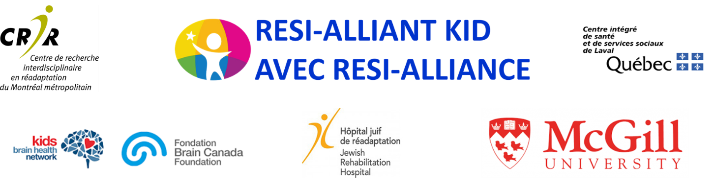

Two-Year Postdoctoral Fellowship Opportunity
School of Physical and Occupational Therapy
Faculty of Medicine and Health Sciences
McGill University
RESI-ALLIANT KID Laboratory

The RESI-ALLIANT KID Laboratory is looking for a postdoctoral fellow to join a dynamic team of graduate students, patient-partners, clinical experts, and a pediatric site researcher.
Tatiana Ogourtsova, Assistant Professor (Professional), Site Researcher at the Jewish Rehabilitation Hospital (CISSS Laval, site of CRIR), and director of the RESI-ALLIANT KID Laboratory, studies topics related to health coaching, telerehabilitation, and mental health in children and youth with developmental disabilities and their families. Patient-oriented research strategies and integrated knowledge-translation are key elements of research conducted at the RESI-ALLIANT KID Laboratory.
Candidates with a background in rehabilitation sciences, psychology, or other related fields are encouraged to apply. When applying, please include a cover letter, CV, and contact references. Applications can be sent to Tatiana Ogourtsova at tatiana.ogourtsova@mcgill.ca.
**This is a two-year appointment that is fully funded through the Kids Brain Health Network**

We look forward hearing from you!

Bourse de Recherche Postdoctorale de Deux Ans
École de Physiothérapie et d'Ergothérapie
Faculté de Médecine et des Sciences de la Santé
Université McGill
Laboratoire AVEC RESI-ALLIANCE

Le laboratoire AVEC RESI-ALLIANCE recherche un stagiaire postdoctoral pour rejoindre une équipe dynamique d'étudiants, de patients-partenaires, d'experts cliniques et d'une chercheuse du site en pédiatrie.
Tatiana Ogourtsova, Professeure Adjointe, chercheuse du site à l'Hôpital Juif de Réadaptation (CISSS Laval, site du CRIR) et directrice du Laboratoire AVEC RESI-ALLIANCE, étudie des sujets liés au coaching, à la téléréadaptation, et à la santé mentale chez les enfants et les jeunes ayant des troubles du développement et leurs familles. Les stratégies de recherche axées sur le patient et l'application intégrée de transfert des connaissances sont des éléments clés de la recherche menée au Laboratoire.
Les candidats ayant une formation en sciences de la réadaptation, en psychologie ou dans d'autres domaines associés sont encouragés à appliquer. Veuillez joindre à votre candidature une lettre de motivation, un CV et vos références. Les applications peuvent être envoyées à tatiana.ogourtsova@mcgill.ca.
** Il s'agit d'une nomination de deux ans qui est entièrement financée par le Réseau pour la santé du cerveau des enfants. **
Nous avons hâte de vous rencontrer!

